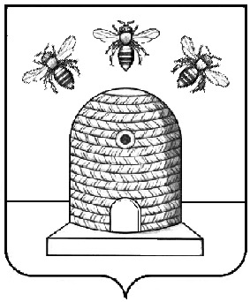
АДМИНИСТРАЦИЯ ГОРОДА ТАМБОВА
ТАМБОВСКОЙ ОБЛАСТИ

КОМИТЕТ ОБРАЗОВАНИЯ

ПРИКАЗ
31.08.2021 г.Тамбов №706
Об итогах проведения муниципального этапа открытого публичного Всероссийского конкурса среди организаций дополнительного образования физкультурно-спортивной направленности по итогам работы за 2020/2021 год

В соответствии с приказом комитета образования администрации города Тамбова Тамбовской области от 29.07.2021 №658 «О проведении муниципального этапа открытого публичного Всероссийского конкурса среди организаций дополнительного образования физкультурно-спортивной направленности по итогам работы за 2020/2021 год» и на основании итогового протокола ПРИКАЗЫВАЮ:
1. Наградить дипломами комитета образования администрации города Тамбова Тамбовской области победителя и призеров муниципального этапа открытого публичного Всероссийского конкурса среди организаций дополнительного образования физкультурно-спортивной направленности по итогам работы за 2020/2021 год:
1 место
муниципальное автономное учреждение дополнительного образования «Детско-юношеская спортивная школа №1»;
2 место
муниципальное автономное учреждение дополнительного образования «Детско-юношеская спортивная школа №6»;
3 место
муниципальное автономное учреждение дополнительного образования «Детско-юношеская спортивная школа №5»;
муниципальное бюджетное учреждение дополнительного образования «Детско-юношеская спортивная школа №8».
2. Направить конкурсные материалы победителя для участия в региональном этапе конкурса.
3. Контроль за исполнением настоящего приказа возложить на заместителя председателя комитета образования администрации города Тамбова Тамбовской области Л.А.Вановскую.

Председатель
комитета образования Е.Д.Выжимов

